HOẠT ĐỘNG TRẢI NGHIỆM
CHỦ ĐỀ 3: LÀM VIỆC KHOA HỌC
Tuần 11: Tiết 1 - Sinh hoạt dưới cờ: TỰ LỰC THỰC HIỆN NHIỆM VỤ ĐƯỢC PHÂN CÔNG
I. YÊU CẦU CẦN ĐẠT:
- Học sinh mạnh dạn, tự tin tham gia hùng biện.
- Học sinh hiểu được trách nhiệm của bản thân trong các hoạt động chung của lớp , của trường, của gia đình.
II. ĐỒ DÙNG , PHƯƠNG TIỆN DẠY HỌC
1. Nhà trường:
- Thiết kế sân khấu buổi lễ chào cờ.
- Tổ chức buổi lễ theo nghi thức quy định.
2. Học sinh:
- Trang phục chỉnh tề, ghế ngồi dự .

III. HOẠT ĐỘNG DẠY HỌC
Hoạt động của giáo viên | Hoạt động của học sinh
1. Khởi động:
- Mục tiêu: Học sinh vui vẻ, hào hứng tham gia buổi lễ.
- Cách tiến hành:
+ Nhà trường tổ chức một số tiết mục văn nghệ  +Ổn định tổ chức. | - HS nghiêm túc theo dõi.
2. Sinh hoạt dưới cờ:Tự lực thực hiện nhiệm vụ được phân công
- Mục tiêu:
+Học sinh nghiêm túc tham gia buổi lễ.
+ Học sinh mạnh dạn, tự tin tham gia hùng biện.
+ Học sinh hiểu được trách nhiệm của bản thân trong các hoạt động chung của lớp , của trường, của gia đình.
- Cách tiến hành:
*HĐ 1:Nhà trường tổ chức lễ chào cờ theo nghi lễ quy định  -Nhận xét kết quả thi đua của tuần vừa qua và phát động thi đua của tuần tới.  *HĐ 2: Sinh hoạt dưới cờ theo chủ đề của tuần: Nhà trường tổ chức thi hùng biện về chủ đề Tự lực thực hiện nhiệm vụ được phân công.  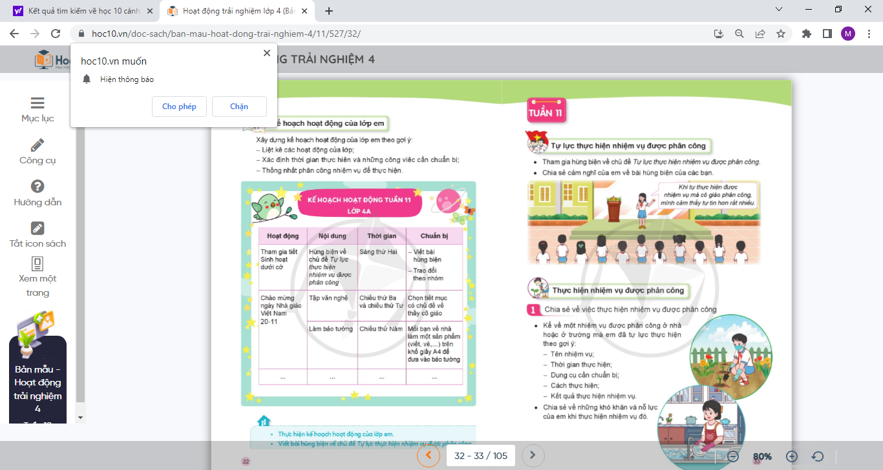 |  | - HS tham gia lễ chào cờ.  -Đại diện lớp lên tham gia hùng biện:  +Giới thiệu về chủ đề hùng biện.  +Trình bày nội dung bài hùng biện.  -HS lắng nghe.
3. Luyện tập
- Mục tiêu:
+ Học sinh mạnh dạn, tự tin .
+ Học sinh hiểu được trách nhiệm của bản thân trong các hoạt động chung của lớp , của trường, của gia đình.
- Cách tiến hành:
- GV nêu câu hỏi:  +Sau khi nghe các bạn trình bày bài hùng biện em có cảm nghĩ gì? Học tập được điều gì ở các bạn đó?  +Em thích bài hùng biện nào nhất?  +Nếu được trình bày bài hùng biện em sẽ chọn chủ đề gì?  - GV động viên , khuyến khích HS cần mạnh dạn, tự tin chia sẻ, tham gia các hoạt động tập thể, tham gia các cuộc thi cũng như cần có trách nhiệm trong các hoạt động chung đó.  - Kết thúc, dặn dò: áp dụng bài học vào cuộc sống hàng ngày. | - 1 số HS trả lời theo suy nghĩ của mình.  -HS lắng nghe, ghi nhớ.
IV, ĐIỀU CHỈNH BỔ SUNG
..........................................................................................................................
..........................................................................................................................
.........................................................................................................................

TUẦN 11: CHỦ ĐỀ 3:LÀM VIỆC KHOA HỌC
Sinh hoạt theo chủ đề:THỰC HIỆN NHIỆM VỤ ĐƯỢC PHÂN CÔNG

I. YÊU CẦU CẦN ĐẠT:
1. Năng lực đặc thù:
-Biết kể được các nhiệm vụ mà mình đã tự lực thực hiện
- Rèn luyện và phát triển kĩ năng làm việc khoa học, có kế hoạch.
- Vận dụng vào thực tiễn: Thực hiện được nề nếp sinh hoạt, bước đầu hình thành thói quen tư duy khoa học, tự lực thực hiện nhiệm vụ của mình.
2. Năng lực chung.
- Năng lực tự chủ, tự học: Chủ động chia sẻ những nhiệm vụ đã tự thực hiện.
- Năng lực giải quyết vấn đề và sáng tạo: Biết lập kế hoạch thực hiện một nhiệm vụ được phân công và lường trước được một số khó khăn để có thể thực hiện được nhiệm vụ đó.
- Năng lực giao tiếp và hợp tác: Biết chia sẻ, trao đổi với các bạn để có thể tìm ra cách thực hiện nhiệm vụ tốt hơn.
3. Phẩm chất.
- Phẩm chất yêu nước: Thông qua việc tự lực thực hiện các nhiệm vụ HS biết làm cho mình có ý nghĩa với người xung quanh.
- Phẩm chất nhân ái: Tôn trọng bạn và lắng nghe trong khi tham gia buổi tọa đàm.
- Phẩm chất chăm chỉ: Có tinh thần chăm chỉ để thực hiện tốt các nhiệm vụ được giao.
- Phẩm chất trung thực: Chia sẻ trung thực những việc mà mình đã tự lực hoàn thành.
- Phẩm chất trách nhiệm: Luôn hoàn thành tốt nhiệm vụ được giao.
II. ĐỒ DÙNG DẠY HỌC
- Kế hoạch bài dạy, bài giảng Power point.
- SGK và các thiết bị, học liệu,chuẩn bị bàn ghế phù hợp với không gian buổi tọa đàm.

III. HOẠT ĐỘNG DẠY HỌC
Hoạt động của giáo viên | Hoạt động của học sinh
1. Khởi động:
- Mục tiêu:
+ Tạo không khí vui vẻ, khấn khởi trước giờ học.
+ Thông qua khởi động, học sinh thêm yêu trường, lớp và có hành động tốt thể hiện tình yêu đó.
- Cách tiến hành:
- GV tổ chức múa hát bài “Mái trường mến yêu” – Nhạc và lời Lê Quốc Thắng để khởi động bài học.  - GV Cùng trao đổi với HS về nội dung bài hát và các hoạt động múa, hát mà các bạn thể hiện trước lớp.  - GV nhận xét, tuyên dương và dẫn dắt vào bài mới. |  | - Một số HS lên trước lớp thực hiện. Cả lớp cùng múa hát theo nhịp điều bài hát.  - HS chia sẻ nhận xét về các bạn thể hiện múa hát trước lớp.  - HS lắng nghe.
2. Khám phá:
- Mục tiêu:
+HS chia sẻ các nhiệm vụ đã tự lực thực hiện.
+HS nêu được các khó khăn và cách vượt qua khó khăn khi thực hiện nhiệm vụ.
- Cách tiến hành:
Hoạt động 1: HS chia sẻ các nhiệm vụ đã tự lực thực hiện.  - GV phổ biến nhiệm và hướng dẫn HS cách thực hiện  - GV chia lớp thành các nhóm hoặc theo tổ (từ 4-6 HS), tiến hành chia sẻ theo hai nội dung:  +Nhiệm vụ ở trường( 2-3 nhóm)  +Nhiệm vụ ở nhà( 2-3 nhóm)  -Gv đưa ra gợi ý về trình tự thực hiện:  +Tên nhiệm vụ  + Thời gian thực hiện  +Dụng cụ cần chuẩn bị  +Cách thực hiện  +Kết quả thực hiện nhiệm vụ  +Những khó khăn và nỗ lực khi thực hiện nhiệm vụ đó  - GV quán triệt các nhóm làm việc nghiêm túc.  - GV theo dõi, hỗ trợ HS. |  | - HS lắng nghe nhiệm vụ, cách thực hiện  - HS chia các nhóm, bầu nhóm trưởng, thư kí và tiến hành .  - Các nhóm làm việc nghiêm túc . Ghi đầy đủ các nội dung vào phiếu.  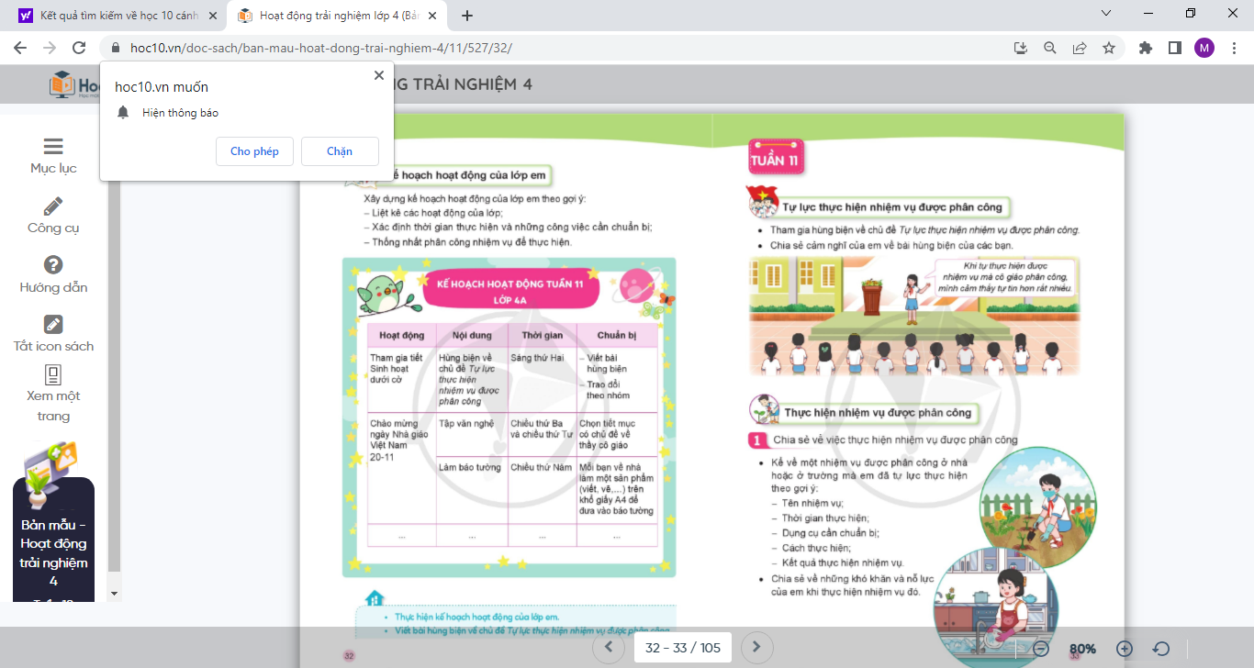
3. Luyện tập.
- Mục tiêu:
- Cách tiến hành:
* Hoạt động 2: - GV mời các nhóm chia sẻ.  - GV tổ chức cho các nhóm chia sẻ nhiệm vụ mình đã tự lực thực hiện.  - GV nêu một số câu hỏi trao đổi với HS :  +Em cảm thấy như thế nào khi tự mình thực hiện được nhiệm vụ nào đó?  +Muốn hoàn thành được nhiệm vụ em cần làm gì?  +Em có suy nghĩ gì sau khi nghe phần chia sẻ của các bạn?  - GV nhận xét, tuyên dương và kết luận:Mỗi nhiệm vụ trong học tập và trong cuộc sống đều cần chúng ta nỗ lực, cố gắng tự lực thực hiện.Trong quá trình thực hiện có thể sẽ gặp khó khăn và vất vả nhưng điều đó sẽ giúp chúng ta trưởng thành hơn, cho chúng ta nhiều bài học kinh nghiệm quý giá. | -Đại diện các nhóm lên chia sẻ trước lớp về việc mình đã tự lực thực hiện.  -Nhóm khác lắng nghe, nhận xét, đóng góp ý kiến cho phần trình bày của nhóm bạn.  - HS lắng nghe, rút kinh nghiệm.
4. Vận dụng trải nghiệm: Tọa đàm theo chủ đề Tự lực thực hiện nhiệm vụ được phân công
- Mục tiêu:
+HS chia sẻ và học hỏi được kinh nghiệm xử lí những tình huống phát sinh khi thực hiện nhiệm vụ.
+Có ý thức nỗ lực, quyết tâm vượt khó.
- Cách tiến hành:
- GV chọn cử một HS dẫn dắt buổi tọa đàm .  -GV đưa ra gợi ý :  +Tên các nhiệm vụ bạn đã tự lực thực hiện  +Những vấn đề bạn gặp phải khi thực hiện nhiệm vụ đó  +Cách xử lí những tình huống phát sinh khi thực hiện nhiệm vụ  - GV khuyến khích nhiều HS tham gia.  - GV nhận xét, tổng hợp ý kiến và tuyên dương (Những ý kiến hay, phù hợp )->Gv kết luận.  Kết luận: Trong quá trình thực hiện nhiệm vụ học tập trên lớp và các nhiệm vụ trong cuộc sống, chúng ta có thể gặp nhiều khó khăn và các vấn đề phát sinh. Để giải quyết các vấn đề đó, các em có thể tìm kiếm một số cách: hỏi ý kiến thầy cô, người thân, trao đổi với bạn bè, suy nghĩ, cân nhắc và thay đổi cách giải quyết vấn đề. Càng đối mắt và vượt qua nhiều khó khăn, các em càng thêm hiểu biết và trưởng thành.  - Nhận xét sau tiết dạy, dặn dò về nhà. | -1HS lên điều hành  - HS lắng nghe, trao đổi , chia sẻ những vấn đề xoay quanh chủ đề buổi tọa đàm.  -HS chia sẻ bài học rút ra sau buổi tọa đàm.  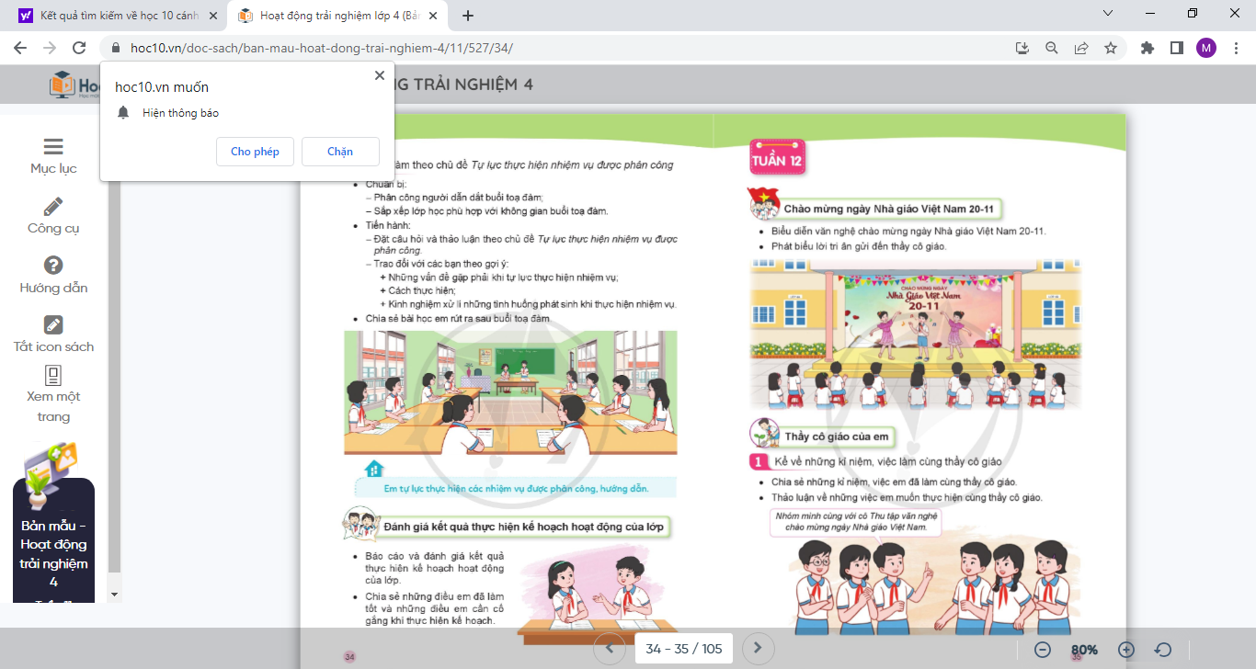  -HS lắng nghe, ghi nhớ, tiếp tục chủ động thực hiện các nhiệm vụ được phân công.
IV. ĐIỀU CHỈNH SAU BÀI DẠY:
..............................................................................................................................
..............................................................................................................................
..............................................................................................................................

HOẠT ĐỘNG TRẢI NGHIỆM
CHỦ ĐỀ: LÀM VIỆC KHOA HỌC
SHL:ĐÁNH GIÁ KẾT QUẢ THỰC HIỆN KẾ HOẠCH HOẠT ĐỘNG CỦA LỚP

I. YÊU CẦU CẦN ĐẠT:
1. Năng lực đặc thù:
- HS đánh giá được kết quả thực hiện kế hoạch hoạt động của lớp.
- Đánh giá kết quả hoạt động trong tuần, đề ra kế hoạch hoạt động tuần tới.
2. Năng lực chung.
- Năng lực tự chủ, tự học: Có khả năng tự đánh giá kết quả thực hiện kế hoạch hoạt động của lớp.
- Năng lực giải quyết vấn đề và sáng tạo: Đánh giá đúng với những gì đã thực hiện.
- Năng lực giao tiếp và hợp tác: Biết hợp tác với bạn trong làm việc nhóm về đánh giá được kết quả thực hiện kế hoạch hoạt động của lớp
3. Phẩm chất.
- Phẩm chất nhân ái: Tôn trọng, yêu quý và lắng nghe bạn trong làm việc nhóm.
- Phẩm chất chăm chỉ: Có tinh thần chăm chỉ để hoàn thành bản đánh giá, hoàn thành các nhiệm vụ chung.
- Phẩm chất trách nhiệm: Có ý thức với lớp, tôn trọng nền nếp, nội quy lớp học.
II. ĐỒ DÙNG DẠY HỌC
- Kế hoạch bài dạy, bài giảng Power point.
- SGK và các thiết bị, học liệu phục vụ cho tiết dạy.

III. HOẠT ĐỘNG DẠY HỌC
Hoạt động của giáo viên | Hoạt động của học sinh
1. Khởi động:
- Mục tiêu:
+ Tạo không khí vui vẻ, khấn khởi trước giờ học.
+ Xây dựng kĩ năng quan sát , thu thập và xử lí thông tin , biết đánh giá , nhận xét một vấn đề.
- Cách tiến hành:
- GV mời học sinh quan sát một số tranh ảnh về hoạt động của lớp. (Hoặc cho HS nhắc lại những việc lớp cần thực hiện trong năm học)  - Đưa ra ý kiến của mình sau khi quan sát.  - GV dẫn dắt vào bài mới. | - Cả lớp quan sát tranh.  - Một số HS nhận xét và đưa ra ý kiến .  - HS lắng nghe.
2. Sinh hoạt cuối tuần:
- Mục tiêu: Đánh giá kết quả hoạt động trong tuần, đề ra kế hoạch hoạt động tuần tới.
- Cách tiến hành:
* Hoạt động 1: Đánh giá kết quả cuối tuần. (Làm việc theo tổ)  - GV mời lớp trưởng điều hành phần sinh hoạt cuối tuần: Đánh giá kết quả hoạt động cuối tuần.  - Lớp trưởng lên điều hành nội dung sinh hoạt: Mời các tổ thảo luận, tự đánh giá kết quả hoạt động trong tuần:  + Sinh hoạt nền nếp.  + Thi đua của đội cờ đỏ tổ chức.  + Kết quả hoạt động các phong trào.  + Một số nội dung phát sinh trong tuần...  - Lớp trưởng mời Tổ trưởng các tổ báo cáo.  - Lớp trưởng tổng hợp kết quả và mời giáo viên chủ nhiệm nhận xét chung.  - GV nhận xét chung, tuyên dương. (Có thể khen, thưởng,...tuỳ vào kết quả trong tuần)  * Hoạt động 2: Kế hoạch tuần tới. (Làm việc nhóm 4 hoặc theo tổ)  - GV yêu cầu lớp Trưởng (hoặc lớp phó học tập) triển khai kế hoạch hoạt động tuần tới. Yêu cầu các nhóm (tổ) thảo luận, nhận xét, bổ sung các nội dung trong kế hoạch.  + Thực hiện nền nếp trong tuần.  + Thi đua học tập tốt theo chấm điểm của đội cờ đỏ.  + Thực hiện các hoạt động các phong trào.  - Lớp trưởng báo cáo kết quả thảo luận kế hoạch và mời GV nhận xét, góp ý.  - GV nhận xét chung, thống nhất, và biểu quyết hành động. | - Lớp trưởng lên điều hành phần sinh hoạt cuối tuần: Đánh giá kết quả hoạt động cuối tuần.  - Mời các nhóm thảo luận, tự đánh giá kết quả hoạt động trong tuần.  - Các tổ trưởng lần lượt báo cáo kết quả hoạt động cuối tuần.  - Lắng nghe rút kinh nghiệm.  - 1 HS nêu lại nội dung.  - Lớp Trưởng (hoặc lớp phó học tập) triển khai kế hoạt động tuần tới.  - HS thảo luận nhóm 4 hoặc tổ: Xem xét các nội dung trong tuần tới, bổ sung nếu cần.  - Một số nhóm nhận xét, bổ sung.  - Cả lớp biểu quyết hành động bằng giơ tay.
3. Sinh hoạt chủ đề.
- Mục tiêu:
+HS đánh giá được kết quả thực hiện kế hoạch hoạt động của lớp.
- Cách tiến hành:
Hoạt động 3: Đánh giá được kết quả thực hiện kế hoạch hoạt động của lớp.  1. Tổ chức thực hiện: Làm việc nhóm  - GV phổ biến yêu cầu hoạt động : HS làm việc theo nhóm 4 theo nội dung:  +Các công việc của lớp đã thực hiện được theo kế hoạch  +Các công việc của lớp chưa thực hiện được theo kế hoạch và lí do chưa thực hiện được  +Những điều em đã làm tốt và những điều em cần cố gắng hơn khi thực hiện kế hoạch  +Những điều chỉnh cho kế hoạch của lớp ở các tuần tiếp theo  2. Tổ chức trình bày: làm việc cùng cả lớp.  - GV tổ chức cho các nhóm trình bày  - GV mời các nhóm khác nhận xét, bổ sung.  - GV lưu ý HS ghi nhớ các nhiệm vụ cần làm tiếp theo và cùng nhau hoàn thành đúng kế hoạch. | - HS lắng nghe GV phổ biến yêu cầu hoạt động.  - Các nhóm trao đổi, thảo luận và hoàn thành các nội dung vào phiếu học tập.  - Các nhóm trình bày kết quả.  - Các nhóm khác nhận xét, bổ sung.  -HS lắng nghe, ghi nhớ.
4 . Vận dụng trải nghiệm.
- Mục tiêu:
+ Củng cố những kiến thức đã học trong tiết học để học sinh khắc sâu nội dung.
+ Vận dụng kiến thức đã học vào thực tiễn.
+ Tạo không khí vui vẻ, hào hứng, lưu luyến sau khi học sinh bài học.
- Cách tiến hành:
- GV nêu yêu cầu và hướng dẫn học sinh về nhà cùng với người thân:  + Chia sẻ những thành quả đã cùng bạn thực hiện được.  + Chia sẻ những kế hoạch của bản thân cũng như tự đánh giá bản thân khi thực hiện các nhiệm vụ khác ở nhà, ở trường.  - Nhận xét sau tiết dạy, dặn dò về nhà. | - Học sinh tiếp nhận thông tin và yêu cầu để về nhà ứng dụng với các thành viên trong gia đình.  - HS lắng nghe, rút kinh nghiệm
IV. ĐIỀU CHỈNH SAU BÀI DẠY:
........................................................................................................................
........................................................................................................................
........................................................................................................................

